ĐỒ ÁN MÔN HỌC-THIẾT KẾ WEBSITE BÁN HÀNG

Họ và tên:Nguyễn Đình Hưng CNTT1.3-K60

Ngôn ngữ lập trình: PHP,

Cơ sở dữ liệu :MySQL

Mục tiêu: Thiết kế một website bán hàng laptop,sử dụng thanh toán online qua các ngân hàng, có kho chứa hàng chức năng quản lý giao hàng và chăm sóc cho khách hàng.

**Phân tích thiết kế hệ thống**

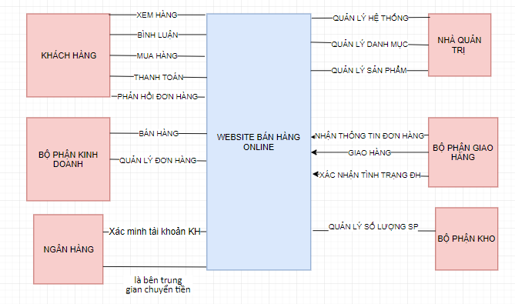

*Biểu đồ mức ngữ cảnh*

**Xác định các tác nhân:**

**1. Khách hàng**

+khách hàng gồm có khách thăm(khách xem) và khách mua

-khách thăm:khách vào xem sản phẩm mà chưa đăng ký tài khoản trên website,nếu muốn mua hang khách thăm sẽ phải đăng ký tài khoản để có thể thực hiện nhiều hoạt động hơn.

-khách mua:khách có tài khoản và đã đăng nhập trên website,khách mua có thể

+ Xem hàng: khi khách hàng chọn 1 sản phẩm,hệ thống sẽ hiện thông tin về sản phẩm cho khách hàng.

+ Bình luận: khách hàng có thể bày tỏ cảm xúc của mình về sản phẩm.

+ Đặt hàng : khi khách hàng muốn mua sản phẩm có thể đặt hàng trên website,thông tin về sản phẩm sẽ được gửi đến giỏ hàng.

+ Xem giỏ hàng: khách hàng có thể xem điều chỉnh,thêm,xóa mặt hàng mà mình đã đặt mua,giỏ hàng có chi tiết về giá và tổng tiền của sản phẩm.

*Chi tiết thông tin trong giỏ hàng: bao gồm một bảng bao gồm các cột STT,Tên Sản Phẩm,Số lượng,ngày tạo,đơn giá,tổng tiền.

+Thanh toán : sau khi chốt trên giỏ hàng,khách hàng có thể thanh toán online mặt hàng mình muốn mua.

+Phản hồi:sau khi nhận hàng được giao khách hàng có thể gửi phản hồi về sản phẩm lại trên hệ thống.

**2.Nhà quản lý(quản trị)**

+**Quản trị hệ thống:**

Đăng nhập,Đăng Xuất,Đổi mật khẩu.

+**Quản lý danh mục:**

Sản phẩm,người dùng,danh mục sản phẩm,nhân viên giao hàng.

\***Quản lý sản phẩm**:Quản lý thông tin về sản phẩm,người quản trị có thể upload thông tin của mặt hàng.

*Quản lý danh mục sản phẩm:Quản lý thông tin danh mục của các sản phẩm bao gồm them sửa xóa danh mục sản phẩm.

**3.Bộ phân kinh doanh**

+Bán hàng

+**Quản lý đơn hàng:**

Chỉnh sửa thông tin,Đơn đặt hàng,phản hồi,Xử lý đơn hàng

*Quản lý đơn đặt hàng:Liệt kê các đơn đặt hàng bởi khách hàng.xem tình trạng đơn hàng như:Đã giao hàng , chi tiết đơn hàng

*Chi tiết đơn đặt hàng:Hiển thị chi tiết đơn đặt hàng bao gồm thông tin về khách hàng,thông tin về sản phẩm trong đơn hàng,nhân viên thực hiện giao hàng,tình trạng đơn giao hàng.

*Chi tiết thông tin trong hóa đơn: +Tên Cửa Hàng(Website bán hàng),địa chỉ,số điện thoại,email,website

+ Tên Khách Hàng,Số điện thoại,địa chỉ.

+Bảng chi tiết đơn hàng:Cột Tên hàng,cột Đơn vị,Cột số lượng,cột Đơn giá và cột thành tiền.

**4.Bộ phận kho**

+Quản lý sản phẩm về số lượng còn lại,nhận đơn từ bộ phận bán hàng,giao hàng và đơn cho bộ phận giao hàng.

**5.Hệ thông ngân hàng**

+Xác minh thông tin tài khoản của khách hàng ,là bên trung gian chuyển tiền từ khách hàng đến tài khoản của cửa hàng.

**6.Bộ phận giao hàng**

+nhận đơn hàng từ bộ phận bán hàng,nhận hàng từ kho hàng,giao hàng cho khách hàng và xác nhận tình trạng đơn hàng với bộ phận quản lý đơn hàng.

**BIỂU ĐỒ USE CASE**

**1.Biểu đồ UC Khách xem và mua.**

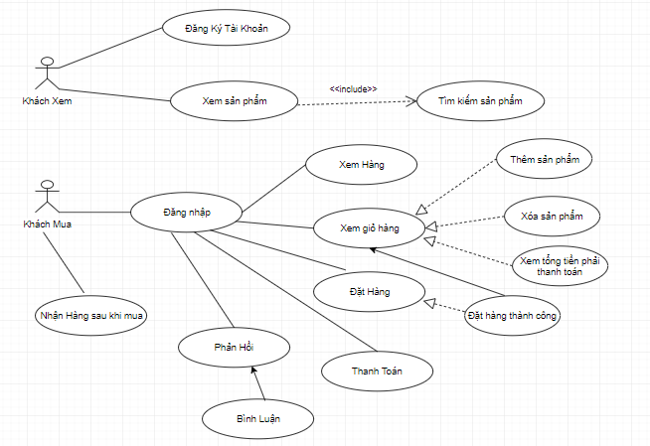

**2.Biểu Đồ UC Nhà quản trị**

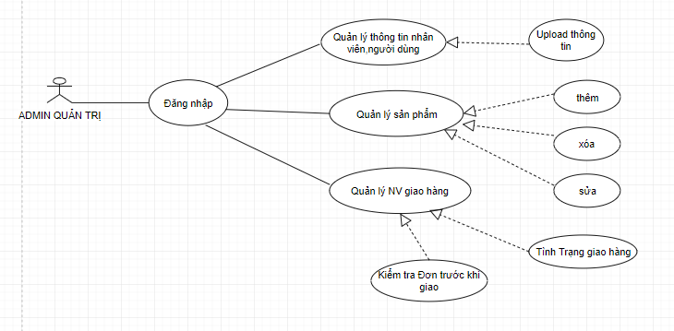

**3.Biểu Đồ UC Bộ phận kinh doanh**

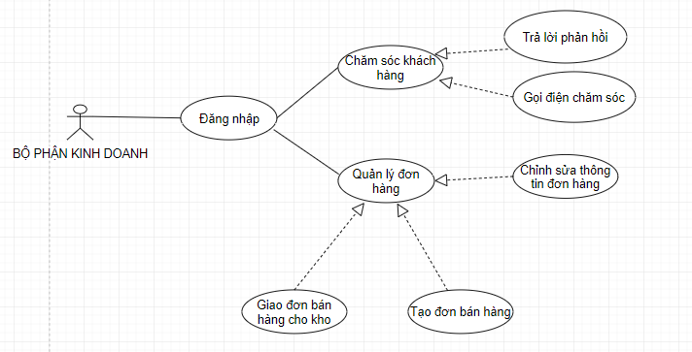

**4.Biểu Đồ UC Bộ phận Kho và Giao hàng**

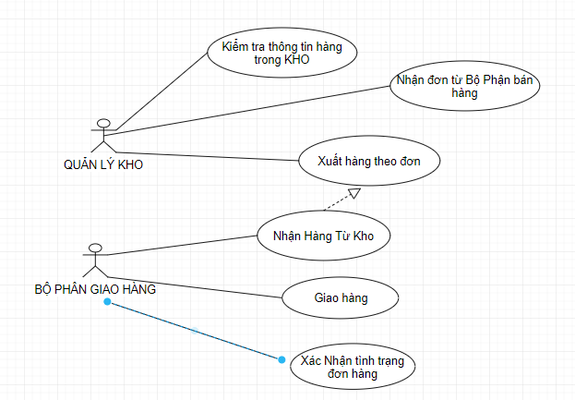

**5.Thanh toán online**

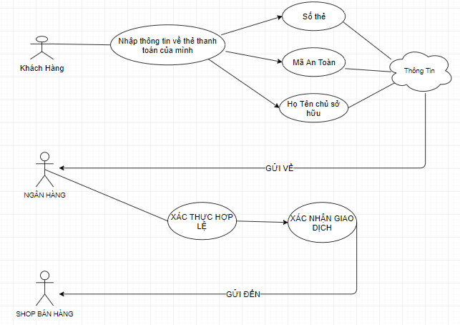

**SƠ ĐỒ LUỒNG DỮ LIỆU**

**1.Tiến Trình Tổng Quan**

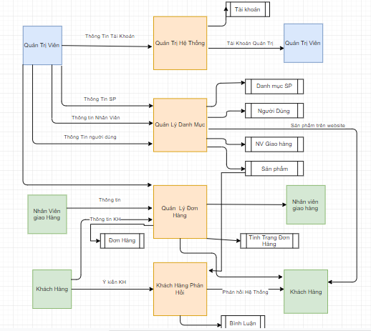

**2.Tiến Trình Quản Lý Danh Mục**

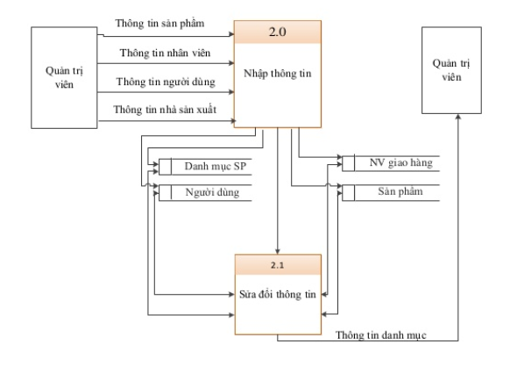

**3.Tiến Trình Quản Lý Đơn Hàng**

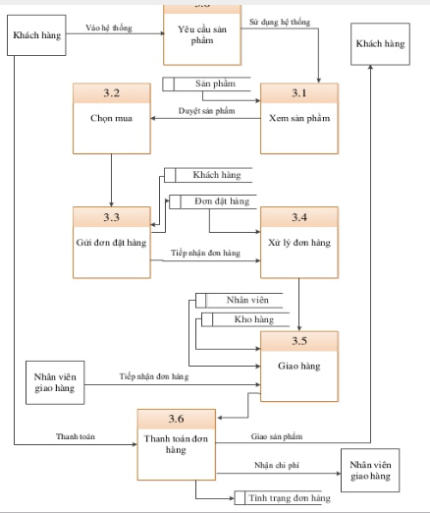

**4.Tiến Trình Khách Hàng Phản Hồi**

